Text těla emailové zprávy z podání 41435/2023
Od:
Komu:
Kopie:
Předmět: Potvrzení objednávky

Dobrý den,
Akceptujeme Vámi zaslanou objednávku č. 2023/OB/67 , ze dne 11.10.2023 na Kč 45 496,--s DPH – kamerový systém JS + INFO.

S pozdravem

T-Technology s.r.o.
Třebízského 251
413 01 Roudnice n. L. Tel:
e-mail:
http: www.ttechnology.cz
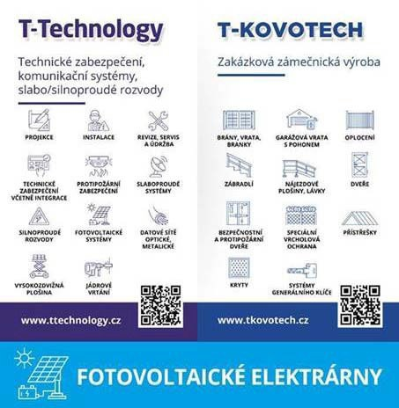
zámečnická výroba: www.tkovotech.cz

